La modulation d’un signal
Physique  Optique et électromagnétisme/ La modulation | Public : Secondaire et Supérieur
Liste du matériel et des produits nécessaires :
- Un pointeur Laser.
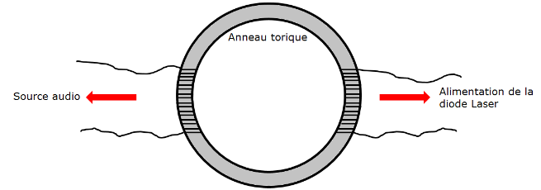
- Un téléphone portable.
- Une LDR (ou un petit panneau photovoltaïque).
- Une pile (9 V).
- Un anneau torique.
- Du fil de transformateur (fil isolé).
Remarque : la partie délicate du montage est d’alimenter la diode Laser avec la pile extraite de son boitier. L’usage de pinces crocodile facilite la tâche.

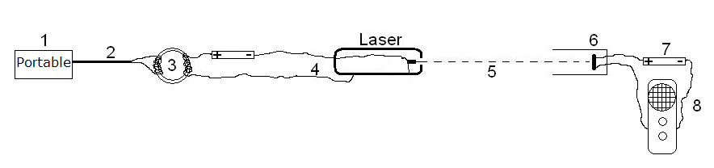
Recommandations pour réaliser le montage et l’expérience :
- Téléphone portable ou autres (micro, radio, chaîne HI-FI, …)
- Le courant électrique qui sort du téléphone portable est un courant alternatif modulé.
- Un petit transformateur torique formé de quelques tours de fil empêche le courant de l’alimentation du Laser de gagner le téléphone portable.
- Au courant continu qui alimente la diode Laser va s'ajouter, par induction, le courant alternatif provenant du téléphone portable. Le courant d'alimentation de la diode Laser est maintenant variable, modulé par le portable.
- Comme le courant électrique qui alimente la diode Laser n'est plus constant, la lumière émise ne l'est pas non plus.
- Cette lumière modulée arrive sur une résistance particulière. Il s'agit d'une LDR. Sa caractéristique fondamentale est d'être plus ou moins résistante au passage du courant suivant l'intensité lumineuse qu'elle reçoit. Son temps de réaction aux changements est de quelques nanosecondes (10⁻⁹ s) Le courant qui circule dans le circuit 6,7,8 est donc variable au même rythme que le courant variable qui sort du téléphone portable. (La LDR peut être remplacée par une cellule photovoltaïque).
- Ce courant variable est envoyé dans un amplificateur qui le rend audible. La musique du téléphone portable, après un voyage lumineux, peut à nouveau être appréciée …

Exploitation pédagogique :
- La modulation d’une grandeur physique par une autre.
- L’induction électromagnétique.
- Le rôle d’une LDR (ou d’une cellule photovoltaïque).

Des expériences diverses sur l’électromagnétisme sont également exploitées dans des tests sur http://www.diagnosciences.be/

